《安全评价报告信息公布表》
机构名称 | 重庆市安全生产科学研究有限公司 |  |  |  |  | 资质证号 |  | APJ-（渝）-001
委托单位 | 中铁八局集团有限公司
项目名称 | 中铁八局集团有限公司重庆至黔江铁路（黔江段）站前13标项目部取料场
项目类别 | ☑预评价 □现状评价 □验收评价 □其他
所属业务类别 |  | 非煤
安全评价过程控制情况
安全评价项目管理 | 项目组组长 |  |  | 技术负责人 |  |  |  |  | 过程控制负责人
安全评价项目管理 | 陈兴勇 |  |  | 唐元杰 |  |  |  |  | 冯皓
编制过程 | 报告编制人 |  | 报告提交日期 |  |  |  | 报告审核人 |  |  |  | 报告审批人
编制过程 | 陈兴勇、欧建 |  | 2021.8 |  |  |  | 蔡治勇 |  |  |  | 蔡治勇
姓 名 | 认定专业 |  | 安全评价师从业识别卡/证书编号 |  |  |  | 注册安全工程师  注册证号 |  |  |  |  | 是否专职
陈兴勇 | 机械专业 |  | 026317 |  |  |  | 55180172489 |  |  |  |  | 是
刘 陶 | 安全专业 |  | 037350 |  |  |  |  |  |  |  |  | 是
欧 建 | 地质专业 |  | 033483 |  |  |  |  |  |  |  |  | 是
孙文豪 | 通风专业 |  | 037349 |  |  |  |  |  |  |  |  | 是
吴子科 | 水工结构 |  | 023846 |  |  |  |  |  |  |  |  | 是
闫云光 | 采矿专业 |  | 035582 |  |  |  |  |  |  |  |  | 是
唐金广 | 电气专业 |  | 026313 |  |  |  | 55190209582 |  |  |  |  | 是
唐元杰 | 采矿专业 |  | 001493 |  |  |  | 55070030029 |  |  |  |  | 是
冯 皓 | 机械专业 |  | 019237 |  |  |  | 55130140330 |  |  |  |  | 是
蔡治勇 | 安全专业 |  | 003832 |  |  |  | 55080052964 |  |  |  |  | 是
项目简介 | 中铁八局集团有限公司为重庆至黔江铁路（黔江段）站前13标的承建方，中铁八局集团有限公司在建设过程中碎石资源缺乏，为了保障重庆至黔江铁路（黔江段）的建设用料，黔江区规划和自然资源局等部门同意中铁八局集团有限公司在黔江区蓬东乡尖山村5组建立重庆至黔江铁路（黔江段）站前13标项目部取料场。  根据以往资料可知取料场范围由5个拐点坐标圈定，取料场面积约0.0599km²，取料标高为+903～+710m，生产规模900kt/a。  现场勘察照片：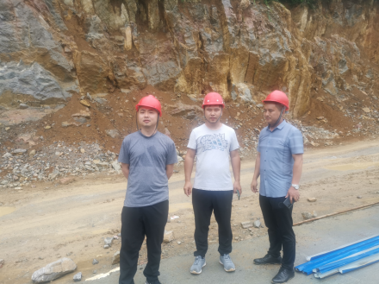
现场开展工作情况 | 勘验人员 |  | 勘验时间 |  | 勘验任务 |  |  |  |  | 勘验中的问题
现场开展工作情况 | 陈兴勇 |  | 2021年7月26日 |  | 现场勘查、资料收集 |  |  |  |  | 见《现场勘查记录》
现场开展工作情况 | 李治友 |  | 2021年7月26日 |  | 现场勘查、资料收集 |  |  |  |  | 见《现场勘查记录》

